RM-2021个人剂量仪
RM-2021 个人剂量仪是采用新型单片机技术设计的智能化、低功耗、液晶显示的袖珍式仪器。主要用于监测X射线、γ射线。能显示工作场所的剂量当量率和累积剂量，更换电池时，日历、时间及累积数据能永久保存。仪器主要技术指标符合国家标准和国际标准，广泛的应用于核电站、加速器、同位素应用、工业X、γ无损探伤、放射医疗、钴源治疗、γ辐照、放射性实验室、核设施周围环境监测等领域中的工作人员进行个人安全防护监测及放射性提示。

仪器特点：
1、监测 X、γ射线
2、剂量率和累积剂量同时显示。
3、数据永久保存，关机后时钟仍可运行，累积剂量、时间一目了然。
4、体积小、功能全、图形式液晶显示，与国内外同等仪器相比，屏幕最大。
5、功耗低，有电池欠压指示功能。
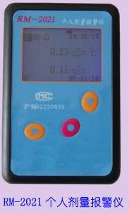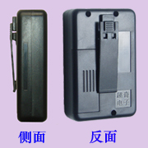

技术指标：
1、采用GM计数管。
2、线性状况：在测量范围内相对误差≤±10% 。
3、测量范围：剂量率 0.1μSv/h ~ 2.5mSv/h ；
累积剂量0.1μSv ~ 999.9mSv ；
4、能量响应： 48Kev ~ 1.3MKev≤±30%（对137Cs 归一）。
5、角响应： 0º ~ 45º ≤±10% ， 45º ~ 90º ≤±20% 。
6、报警阈值：剂量率超过2.5μSv/h报警，也可以自行设置， 累积剂量超过25mSv报警。
7、测量显示：剂量率每秒显示，平均值可设置为每隔10s，15s ······· 90s显示
8、电池报警：电池电压小于1.6V时欠压指示更换电池。
9、使用环境：-10℃ ~ +45℃。
10、仪器功耗：≤2mW (仪器采用两节7#电池)。
11、外形尺寸：长×宽×厚 = 95mm×61mm×25mm 。
12、重 量：120g（包括二节七号电池）。
上海仁日信息科技有限公司 上海市斜土路2601号嘉汇广场T2幢28楼G座 200030
联系人：成先生 Tel：021-64264255 13818065015 Fax： 021-64260415
Email：market@renri.com.cn URL：http://www.renri.com.cn

